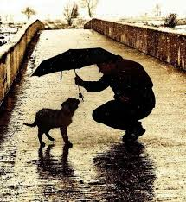

Твое правильное поведение поможет не растрачивать свою жизненную энергию понапрасну, а направлять ее на свершение полезных дел и хороших поступков.
Прислушайся к советам специалистов:
- Не унывай! Уныние может лишить тебя воли и довести до отчаяния. Унылые люди обречены на неудачи. Лучшее лекарство от уныния труд.
- Не бойся! Страх формирует неуверенность и провоцирует на необдуманные поступки.
- Трудись! Другого пути к успеху не дано.
- Думай! Думай до поступка, думай совершая поступок, думай после поступка- и ты научишься не совершать ошибок, накопишь опыт.
- Научись смотреть на себя и на свои поступки глазами других- так ты лучше узнаешь себя. Научишься понимать других людей. Приобретешь навыки общения, добьешься уважения.
- Не обманывай! «Одна капля лжи портит океан доверия» А.П. Чехов.
- Оставайся всегда и во всем самим собой, иди своим путем. Так ты сможешь состояться как личность и достичь желаемого в жизни. в противном случае, ты всегда будешь попутчиком и придешь к тому, что хотят другие, а не ты сам.
- Не злись по пустякам и избегай злых людей. Помни что зло заразительно.
- Прислушивайся к старшим! Их советы оградят тебя от многих ошибок.
- Будь благодарен своим родителям, учителям, бабушкам, дедушкам, людям сделавшим тебе добро. Неблагодарность – одно из отрицательных качеств человека.
- Научись преодолевать чувство обиды! Обида решает энергии, погружает в негативные мысли и переживания, обрекает на одиночество

